108年新北市環境知識競賽簡章
108.4.19核定
- 競賽目的:
為提升本市學生及市民環境素養與行動力，培養學生及市民將環境知識融入日常生活行為力行環保，並藉由競賽活動促進學校重視環境教育實踐，特舉辦新北市環境知識競賽。
- 指導單位：行政院環境保護署、教育部
- 主辦單位：新北市政府環境保護局、新北市政府教育局
- 協辦單位：輔仁大學
- 競賽時間及地點
組別 | 日期與時間 | 地點
國小組 | 108年9月28日（六）  13：00~17：30 | 輔仁大學  新北市新莊區  中正路510號 | 競賽場地:  國璽樓  (教室另行公佈)  頒獎會場：  國璽樓1樓  國際會議廳
國中組 | 108年9月28日（六）  13：00~17：30 | 輔仁大學  新北市新莊區  中正路510號 | 競賽場地:  國璽樓  (教室另行公佈)  頒獎會場：  國璽樓1樓  國際會議廳
高中(職)組 | 108年9月28日（六）  13：00~17：30 | 輔仁大學  新北市新莊區  中正路510號 | 競賽場地:  國璽樓  (教室另行公佈)  頒獎會場：  國璽樓1樓  國際會議廳
社會組 | 108年9月28日（六）  13：00~17：30 | 輔仁大學  新北市新莊區  中正路510號 | 競賽場地:  國璽樓  (教室另行公佈)  頒獎會場：  國璽樓1樓  國際會議廳
- 參賽資格及人數
新北市轄內108學年度（8月以後）各國小、國中及高中(職)學生（含五專1-3年級學生）及設籍、居住、工作或就學於新北市之年滿18歲以上民眾，經查如有冒名或重複報名者，一律取消參賽資格，本次競賽之各類組報名人數上限如下表所示。
組別 | 國小組 | 國中組 | 高中(職) 組 | 社會組
人數 | 300 | 200 | 150 | 150
- 報名方式
自108年6月1日起至9月12日17時止，一律採取網路報名(網址http://www.epaee.com.tw)，額滿為止，逾期不受理。
  - 社會組：採個別報名。
  - 學校組：由各級學校自行辦理參賽同學遴選作業(辦理方式不拘，惟須注意其公平性)，各校最多報名5位，報名時以學生為單位，每名參賽學生須提供學校名稱、身分證字號及出生年月，以資識別。每校須指定1名教師為聯絡窗口，陪同參賽老師得以公假方式陪同學生參加本賽事，指導老師人數不限。
- 競賽題目命題範圍：
包含政府政策及時事、「環境教育終身學習網」之指定影片（如下表所列）及環境知識相關議題。前述指定影片置於「環境教育終身學習網」之「知識競賽影片」專區。
序號 | 影片名稱 | 環境教育時數
1 | 尋找侏儸紀孑遺－觀霧山椒魚的故事 | 0.5小時
2 | 黑色舞影－鸕鶿生態紀實 | 0.5小時
3 | 合歡越嶺－合歡山生態之旅中文完整版 | 0.5小時
4 | 布農 | 1小時
5 | 復新好時光-花蓮縣豐濱鄉新社村森川里海之台灣故事 | 1小時
6 | 「臺灣金奇-資源回收資源回收20年紀錄」 | 0.5小時
合計 |  | 4小時
- 競賽規則：
採「淘汰賽」一階段方式辦理，如遇同分或超額情形，再以「PK賽」決定名次序位。
- 淘汰賽：
- 參賽者完成報到手續後，應攜帶大會名牌及有照片身分證件（學生證、身分證或健保卡）準時入場，並經工作人員核對身分後對號入座，違者取消參賽資格。
- 賽程開始與結束由試務中心以鈴聲通知。第一次鈴響或工作人員宣佈「競賽開始」後始進行本日賽程。第二次鈴響或工作人員宣佈「競賽結束」後，一律應停止作答，違者取消參賽資格。答案卡由工作人員收回並清點無誤後始可離場，答案卡不得攜帶出競賽場地，違者取消參賽資格。
- 競賽試題共計65題，皆為4選1之選擇題，競賽時間40分鐘，答對1題得1分。
- 競賽試題以現場投影方式呈現，每1題為一幕，宣讀完題目及選項後，參賽者隨即在答案卡上作答，當唸出「下一題」時，則布幕切換至下一題畫面。
- 以畫卡方式答題，大會發放競賽答案卡，答案卡須以2B鉛筆畫記，若有塗改請以橡皮擦將原畫記擦拭乾淨，不得使用修正液（帶），如有畫記不明顯或污損導致電腦無法判讀，由參賽者自行負責，不得異議。
- 參賽者應自備2B鉛筆及橡皮擦，必要時可使用透明墊板或透明鉛筆盒（不得有圖形、文字印刷於其上），其他非競賽用品請勿攜入賽場，亦不得向其他參賽者借用文具。
- 繳交答案卡後，現場以投影方式公佈試題及答案。若試題有疑義時，應立即舉手向試場人員提出，待由裁判團判決後公佈，離開競賽場地後將不再受理。
- 於答案公佈結束且無疑義後，於投影幕上公佈參賽者成績及名次，並公佈晉級者姓名及編號。
- 社會組成績前10名，國小、國中組及高中(職)組成績前20名有同分者將進入「ＰＫ賽」以決定名次。(註：成績公佈後，請取得PK權之參賽者，依大會規定至PK賽會場報到。)
- PK賽：
- 採驟死賽方式進行，以舉牌方式回答，若參賽者當場棄權不予遞補。
- 競賽題目以4選1的方式作答，每位參賽者桌上有選項1至選項4之四面牌子，參賽者以舉牌方式答題，採單題答錯即淘汰方式進行。
- 司儀宣讀題目後，唸出「請準備」，參賽者手持選定的牌子但不舉起，待司儀唸出「3、2、1請舉牌」時，全體參賽者必須同時將牌子舉至胸前高度，未舉牌或舉牌後又換牌者，視同該題答錯立即淘汰。
- 答對之參賽者留在原座位繼續回答下一題，答錯之參賽者依工作人員安排至會場後方並保持肅靜。
- 若試題有疑義時，應立即舉手向裁判團提出，由裁判長當場解釋判定，一旦競賽進入下一題後將不再受理。
- 各類組前5名取得本市代表權，有義務須參加行政院環境保護署於108年11月16日(六)假國立臺灣大學所舉辦之全國賽。

- 競賽流程(主辦單位將依當日賽事狀況，調整賽程時間)(暫訂)
時間 | 賽程 | 備註
13:00-14:00 | 報到 | 會場
14:00-14:10 | 參賽者就位 | (1)陪同家長及師長至休息區。  (2)參賽者至賽場
14:10-14:20 | 競賽規則說明 | (1)競賽規則說明  (2)試務人員發放答案卡
14:20-15:00 | 初賽 | (1)以投影方式呈現題目，同時由司儀讀出題目及選項  (2)競賽時間 40 分鐘
15:00-15:10 | 初賽結束 | 試務人員清點答案卡／參賽者休息
15:10-16:00 | 公佈初賽答案  及參加ＰＫ賽名單 | (1)以螢幕投影方式公佈答案  (2)若有疑義舉手反映，待裁判團判定後公佈  (3)進行電腦計算成績  (4)公佈ＰＫ賽名單  (5)未進入ＰＫ賽者請至服務台繳回名牌並領取餐點
16:00-16:10 | ＰＫ賽入場及說明 | ＰＫ賽者進入賽場
16:10-16:40 | ＰＫ賽
16:40-17:30 | 頒獎 | 學校組前 20 名  社會組前 10 名
17:30 | 競賽結束 賦歸 | 參賽者繳回名牌並領取餐點
- 獎勵方式：
- 參賽者獎勵
組別  名次 | 國小組、國中組  高中（職）組 | 社會組
第1名 | 6,000元提貨券、獎狀乙紙 | 6,000元獎金、獎狀乙紙
第2名 | 5,000元提貨券、獎狀乙紙 | 5,000元獎金、獎狀乙紙
第3名 | 4,000元提貨券、獎狀乙紙 | 4,000元獎金、獎狀乙紙
第4名 | 3,000元提貨券、獎狀乙紙 | 3,000元獎金、獎狀乙紙
第5名 | 2,000元提貨券、獎狀乙紙 | 2,000元獎金、獎狀乙紙
第6~10名 | 1,000元提貨券、獎狀乙紙 | 1,000元獎金、獎狀乙紙
第11~20名 | 500元提貨券、獎狀乙紙
- 行政獎勵：
(1)獲108年新北市環境知識競賽各組前5名之學校，有功人員至多3人各給予嘉獎2次之行政獎勵；學校及指導老師另各給予市府感謝狀1張。
(2)獲全國總決賽第1名之學校有功人員至多3人各給予小功1次，第2、3名之學校有功人員至多3人各給予嘉獎2次，第4、5名之學校有功人員至多3人各給予嘉獎1次之行政獎勵；學校及指導老師另各給予市府感謝狀1張。
- 附則：
- 競賽有4位專家學者擔任裁判，其中1位為裁判長，賽事進行中如有爭議，以裁判長判決為準。
- 參賽者應遵守競賽規則，且應準時完成報到手續，未依規定時間報到者以棄權論。
- 競賽進行時，禁止飲食、抽煙、交談及左顧右盼等行為，若取得或提供他人答案，作弊事實明確者，則取消參賽資格。
- 競賽進行中嚴禁參賽者隨意走動進出，違者取消參賽資格。參賽者之相關陪同人員請勿進入試場。
- 有關獲得獎品者之所得扣繳相關事宜，獲獎者依所得稅法第14條第8類競技競賽及機會中獎之獎金或給與，並依同法第88條規定，應繳納所得稅10％。
- 為響應低碳環保生活，本活動已申請為環保低碳活動，不提供一次用餐具。凡參賽者及陪同教師與親友請自備水杯或水壺。
- 凡參賽者即視同承認本活動辦法各項規定，如有未盡事宜，主辦單位保有最終解釋權與增修權，並保留變更競賽活動辦法及獎品內容之權利。
- 競賽結束後，請繳回大會名牌以利回收並換取餐點。本規則及競賽相關事項登載於新北市政府環境保護局網頁https://www.epd.ntpc.gov.tw 。
- 非競賽用品一律不得攜入賽場，若攜入賽場，於競賽說明開始前，應放置於賽場內試務人員指定之位置；電子產品須先關機或拔掉電池。若未依規定放置，無論是否發出聲響，經發現者一律取消參賽資格。
- 如有使用手機及其他電子設備舞弊情形，則現場取消參賽資格；如已得獎者，則追回已頒發之獎狀及獎金等。
- 交通資訊：
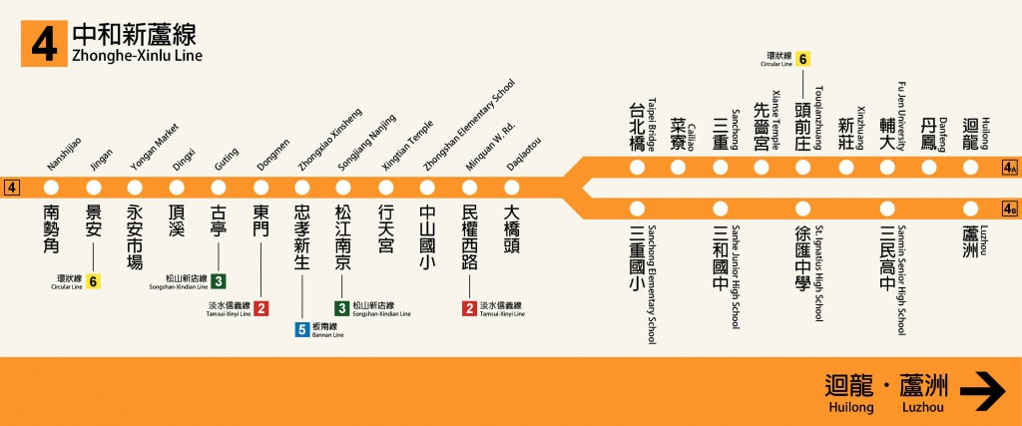
- 捷運:(中和新蘆線) 輔大站1號出口。

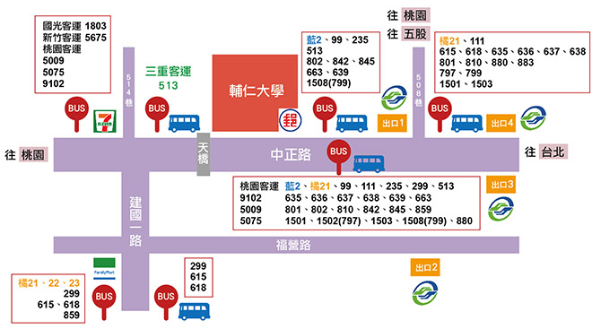
- 公車:

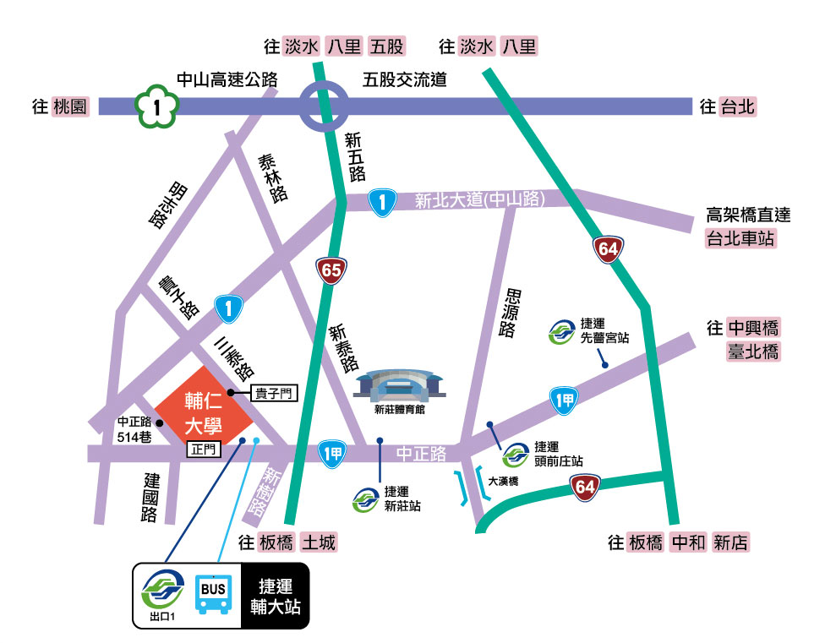
- 自行開車者請由三泰路貴子門進入，車輛可停放於國璽樓地下停車場，停車費請自理。

- 輔仁大學及會場地理位置圖
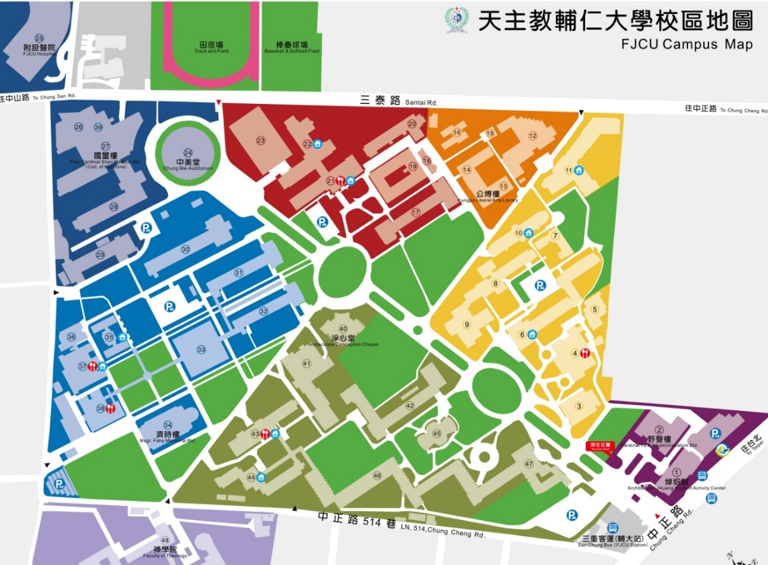
國璽樓
競賽會場
捷運輔大站1號出口
停車場入口

